PHOTOS SCEA CABOT.

PHOTO 1
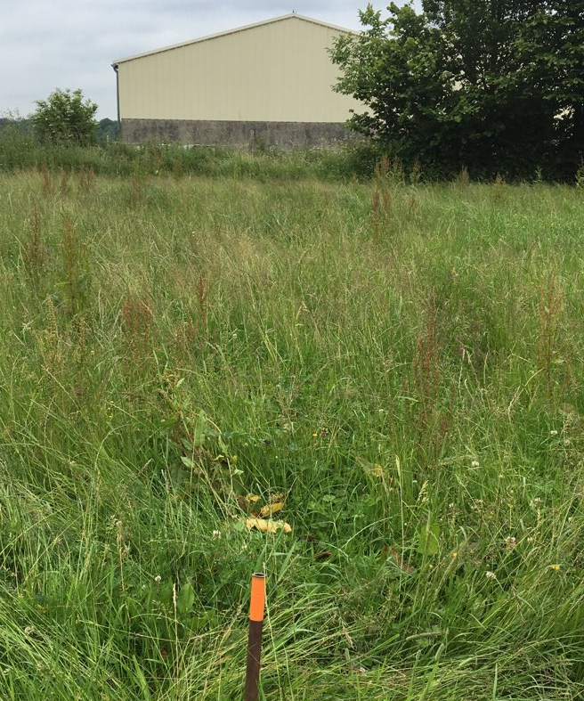

PHOTO 2.

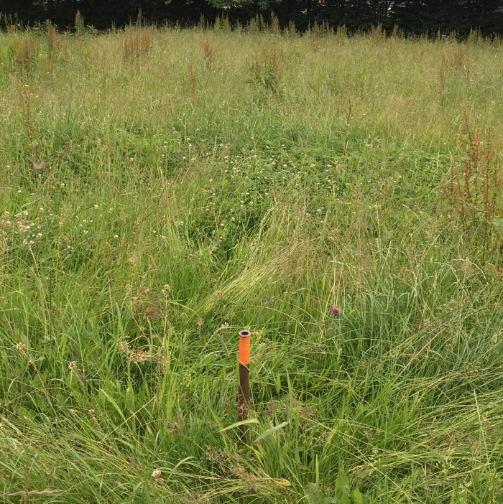

PHOTO 3.

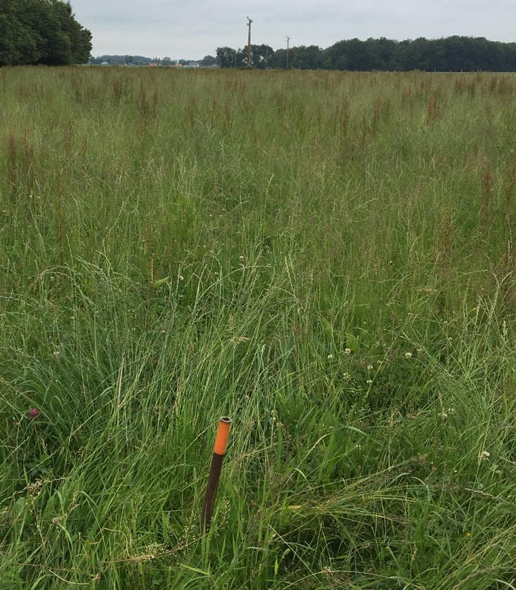

POSITIONNEMENT PHOTOS SCEA CABOT.

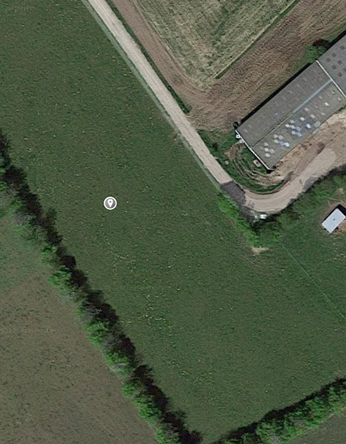
PHOTO 3
PHOTO 1
PHOTO 2

